Úvod do fyziky (následující text jsou velmi hrubé poznámky vyučujícího k přednášce, text zdaleka není definitivní a není mu věnována zvláštní pozornost co do struktury, grafiky a konečného stavu. Pro studenty je to jen vodítko, rozhodující je obsah předneseného.)

1. Co je fyzika ?
2. Fyzikální poznávání
3. Měření
4. Prostor, čas, pohyb
5. Síly, pole
6. Základní fyzikální konstanty
7. Zákony zachování
8. Kmity, vlny
9. Mikrosvět

Poznámky k přednášce

1. Co je fyzika ?

Jak studovat fyziku
Fyzika je…
Vztah k přírodním vědám
Vztah k matematice
Vztah k obecným problémům
Fyzika a technické aplikace
Fyzika a filosofie
Fyzika - experimentální věda
- měření
- rozsah zájmu

Požadavky:

- znalost fyziky v rozsahu učebnic pro gymnázia
- povinná návštěva semináře resp. cvičení
Zkouška – písemná část (2hod), ústní část, možnost použití jakékoliv anglicky psané literatury.

Jak studovat fyziku

- pochopení podstaty, minimum paměti (př. s=v.t, v=s/t !!!, t=s/v !!!!!!)
- slušná znalost matematiky
- využití vlastní zkušenosti (spojení denního života s vědou, př. kilo chleba vs. těleso má hmotnost 1kg, váha, hmotnost……)
- poctivost, přiznání nepochopení, kritický postoj
- studium z více zdrojů
- znalost angličtiny
- využití počítače
Fyzika je…

- přírodní věda, cílem je poznání přírody
- základní otázky: proč, proč? co je to?
- zájem o základní, obecné poznatky, obecně platné zákony….
( gravitace ( zde a ve vesmíru), zákony zachování……
- zájem o základní veličiny, jevy
- prostor ( 1dm….11dm?....
- čas ( existuje ?,jeden směr ?....
- pohyb ( relativní? kde?....
- hmota (hmotnost – vlastnost, neviditelná ?
- síla, pole, interakce…….
„Fyzika je to dělají fyzikové“ (Marx), kdo jsou fyzici?
„Fyzika je věda o základech přírody,… o obecných vlastnostech přírody…..,

Fyzika se dělí na:…….- není důležité
(teoretická, experimentální, aplikovaná, matematická, chemická……
(mechanika, termodynamika, elektřina a magnetismus, optika, atomová…….
(klasická, kvantová, relativistická……..

Vztah k přírodním vědám

přírodní vědy: fyzika, chemie, biologie, geologie, geografie, astronomie…….

Chemie – (atom, molekula, látka, vznik sloučenin, chemické vlastnosti….
(základem je kvantová mechanika atomů….a další chemické zákonitosti…

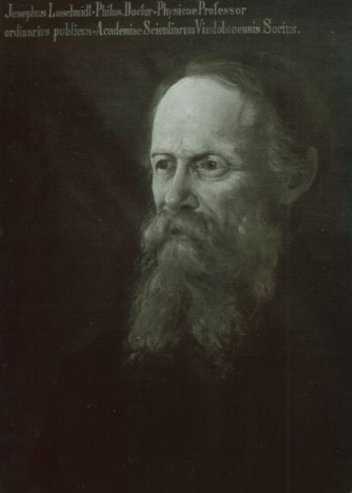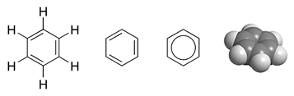
Jan Josef Loschmidt ( 1821 - 1895)

Biologie – (molekula, buňka,…..živý organismus
( základem je stavba molekul……..biologické zákony

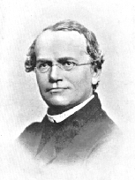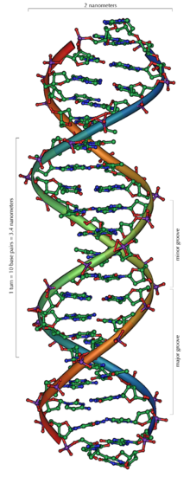

The structure of part of a DNA double helix

Geologie – (složení Země, stabilita – zemětřesení, šíření vln……..

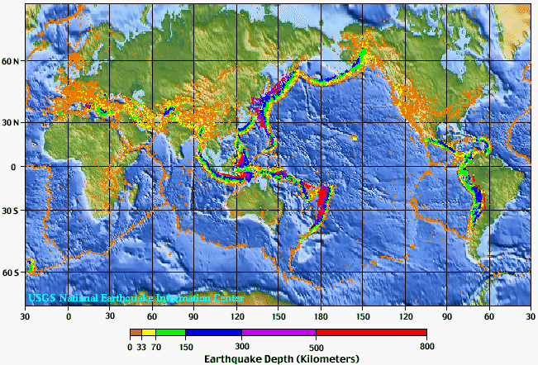

Distribution of earthquake epicenters from 1975 to 1995.

Astronomie, astrofyzika – (vývoj vesmíru, složení vesmíru, hledání života……..

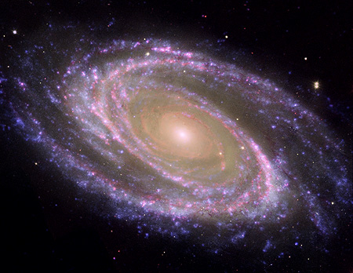

M81 This image combines data from the Hubble Space Telescope,
the Spitzer Space Telescope,
and the Galaxy Evolution Explorer (GALEX)

Společné vlastnosti:
- fyzikalizace přírodních věd – a opačný proces
- hraniční discipliny – fyzikální chemie, chemická fyzika, biofyzika, matematická fyzika, geofyzika, astrofyzika…….., medicina, farmakologie…….
- vzájemné ovlivňování, fyzika uvádí přesnost, měření, reprodukovatelnost, obecnost, hranice možností, základní filosofický kontext……..

Nepřírodovědné vědy - studie?
Společenské vědy, právní vědy, ….- historie, sociologie, filosofie………

Pozn.: některé pojmy mají jiný obsah, např. zákon v právní vědě – dohoda



Vztah k matematice

Matematika není pokládána za přírodní vědu. Je pro ni charakteristický vysoký stupeň abstrakce, volitelnost pravidel a axiomů (Euklid, Lobačev….).
Cílem matematiky je nalezení formálních konstrukcí, běžný postup: předpoklad, definice, důkaz, věta.
Omezení je bezesporu dáno schopnostmi lidského mozku, tedy přírodou.
Cílem fyziky je zkoumání přírody, běžný postup: pozorování, měření, zobecnění, teorie, zákony…

Fyzika využívá matematiku jako nástroj pro přesnou formulaci, jednoduché (krásné) vyjádření, stručnost, velmi efektivní…. základem musí být vzájemná shoda a přírodou

Fyzika často inspiruje matematiku – např. Newton, infinitesimální počet
Fyzika využívá často části matematiky, které jen zdánlivě byly jen mat. konstrukcí, např.: teorie grup, geometrie více dimenzí ….

$\begin{aligned}∇D=ρ_{e} \\ ∇B=ρ_{m} \\ ∇×H=j_{e}+\overset{˙}{D} \\ ∇×E=−j_{m}−\overset{˙}{B}\end{aligned}$$ih\frac{∂ψ}{∂t}=Hψ$

$\begin{aligned}p=mv \\ F=\overset{˙}{p} \\ F_{\text{12}}=−F_{\text{21}}\end{aligned}$
$Hψ=Eψ$

Nexton: Maxwell Schrodinger

Vztah k obecným problémům

Vliv na způsob myšlení – hledání podstaty, kritičnost, poctivost, přesnost, jednoznačnost, vyloučení spekulací, hledání přírodní podstaty….

Motivace pro bádání – převážně „poznání samo o sobě“, přirozená zvídavost, ale také (spíše na druhém místě) - úspěch prestiž, odměna…..

Poznání vs. zneužívání
Příklady pozitivních aplikací – elektronika, medicina…..
Příklady zneužívání – atomová energie, zbraně…..

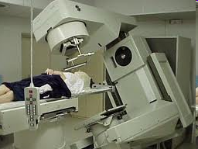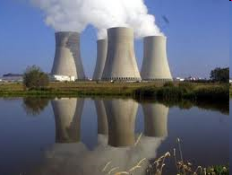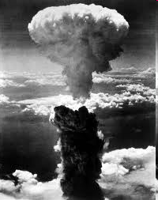

Bádání – ekologie, pochopení chování přírody…..
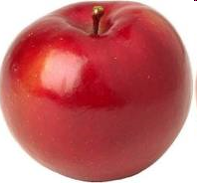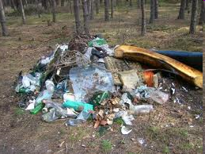

Fyzika a filosofie

Historie – prehistorie, antika, středověk, současnost
Až do středověku – pozorování přírody a filosofické spekulace tvořily jednotu, postupně krystalizovaly jednotlivé discipliny, rovněž filozofie
Fyziku jako vědu lze považovat od okamžiku pozorování spojené s měřením, využíváním matematiky a provozováním experimentu
počátek – snad Roger Bacon (1214- 96, vážení, měření….)
- zcela určitě - Galileo Galilei (1564 – 1642)
- vrchol v počátcích – Isaac Newton (1643 – 1727)

Filosofie – zajímavé a oboustranné propojení, dnes je filozofie společenskou vědou založenou na spekulaci
Př. Aristoteles (384- 322) , např. vývoj v přírodě je určen působením protikladů (země-voda-vzduch-oheň) – velmi spekulativní, dlouho základ přírodních filozofií
Newton (1643-1727) newtonovský determinismus, klasická mechanika, známe-li počáteční podmínky lze pomoci znalostí zákonů mechaniky předpovědět přesně budoucí chování těles, např. planet
Heisenberg (1901-1976) – pravděpodobností determinismus, relace neurčitosti
Karel Popper (1902-1994) – princip falzifikace: stačí jeden nevysvětlitelný příklad k důkazu nepravdivosti příslušné teorie+ dříve převládal postup verifikace teorií – hledání důkazů na podporu teorie.

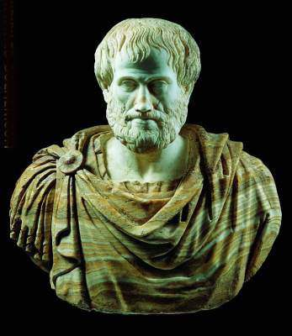 Aristoteles 384 a.C. - c. 322.A.C

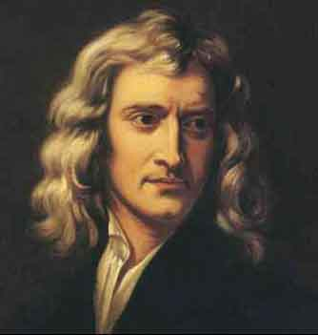 Isaac Newton 1643-1727

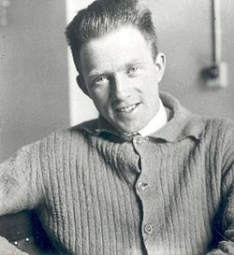 Werner Karl Heisenberg (1901-1976)

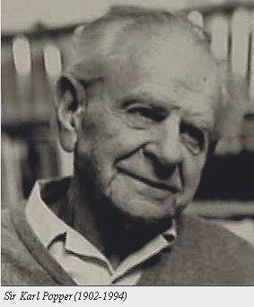 Karl Raimund Popper 1902-1994

Fyzika a technické aplikace

Fyzika je obecným základem technických věd a disciplin
Cílem techniky je aplikace, realizace, výroba, ekonomie,….
Např. mechanika – základ statiky, dynamiky ve stavebnictví, strojírenství
elektřina a magnetismus – elektroprůmysl, elektrárny, motory…..
optika – zobrazování, fotografie, optické přístroje….
fyzika pevných látek – polovodiče, elektronika, počítače….
jaderná fyzika – energetika…

. 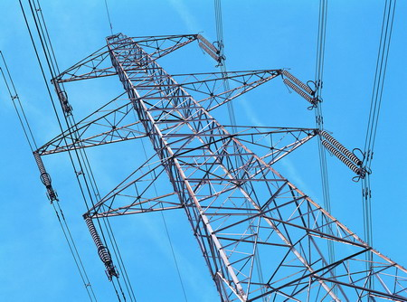  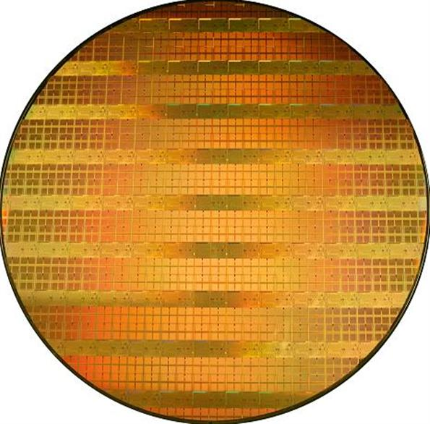
300 mm - 45 nm

Podobně : chemie – chemický průmysl
biologie – biotechnologie, farmaceutický průmysl….

Fyzika - experimentální věda

Fyzika – experimentální, teoretická, aplikovaná…nedůležité
Metoda (obvykle)- kvalitativní pozorování ( den noc, slunce, planety, oheň, blesky….
- měření – kvantitativní pozorování (veličiny, jednotky….
- experiment v laboratoři – definované podmínky¨
- zobecnění, teorie, zákony………
- teoretická předpověď, potvrzení experimentem (neutrino….
Př.: Galileo, volný pád, vakuum….
Př.: pozorování chaosu, nelab. podmínky…..

 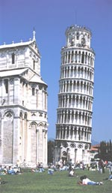 Galileo Galilei 1564-1642

Fyzika- měření
Definice veličin, volba jednotek, zpracování měření, reprodukovatelnost viz kap.2.
Př.: l=(2.17$±$0.06)m
vždy: číslo, chyba (viz kap.3), jednotka
špatný př.: l=(2.17$±$0.0635)m

Snaha po vysoké přesnosti:- shoda s teorií (rozhodování o správnosti teorií, klasická mechanika vs. speciální teorie relativity…..)
- principiální
-praktické

Hraniční přesnost – Existuje dokonalý přístroj?, mohu měřit absolutně přesně?
Relace neurčitosti
$$Δx\text{.}Δp≥h$$
struktura látky, kvantování, fuzzy charakter, ……….

Fyzika - rozsah zájmu

Rozsah měření, úvah, teorií je dám charakterem přírody – obrovský

m(kg) 10⁻³⁶ (neutrino) 10⁰ (litr) 10⁵⁰ (vesmír)
l(m) 10⁻³⁵ (Planck, struna) 10⁰(člověk) 10²⁶ (vesmír)
t(s) 10⁻⁴⁴(Planck) 10⁰(srdce) 10¹⁷(vesmír

